106低速直流风洞操作说明

低速直流风洞风机控制单元为西门子Micromaster430变频器。变频器为风洞风机的控制单元，产生可变的电压和频率，用于风机的通断电与转速调节。图1为变频器实物图，主要部件为电源总闸、控制面板与变频器机身。图2为变频器控制面板及按钮。
风洞风机操作流程：
1. 向上抬起电源总闸，变频器与风机上电，此时变频器控制面板上七段数码管显示0.00字样（向上抬起总闸时注意不可触碰进向与出向三相交流电接线端子，以防发生触电）；
2. 按一下绿色启动按钮，即可启动风机，此时，变频器面板显示值逐渐升至5.00。风洞要获得稳定的风速，一般要求变频器面板显示频率在5.00Hz以上或者调节频率使得实际风速大于5m/s；
3. 按一下向上箭头按钮，变频器频率增加0.1Hz，风机转速增大，风洞内风速增加，同理按一下向下箭头按钮，变频器频率减小0.1Hz，风机转速减小，风洞内流速降低；长按向上或向下箭头按钮，变频器频率连续以间隔0.1Hz增加或降低，长按方式常用于将风机转速快速调整至实验段目标风速所对应的转速附近；
4. 按一下红色停止按钮，变频器控制风机自动减速直至停止，此时面板上变频器频率逐渐降至0，最终风机停止运行；
5. 实验结束，变频器红色按钮按下后，面板显示频率为0时，方可向下拉下电源总闸，彻底断开变频器与风机的供电。

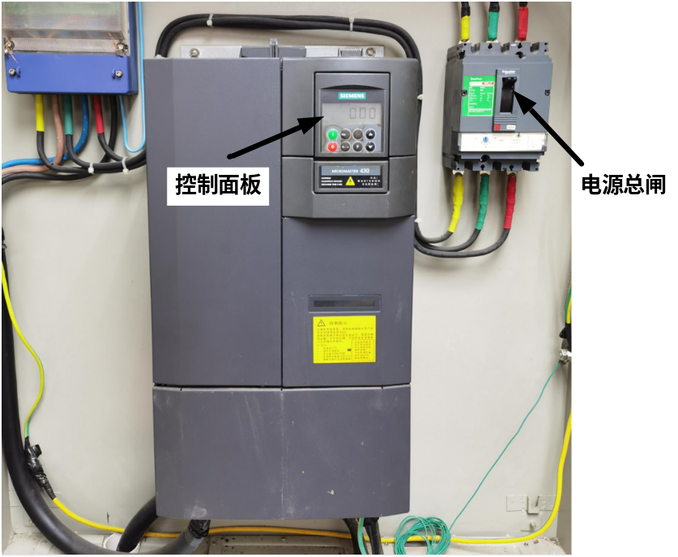
图 1 风洞风机变频器实物图

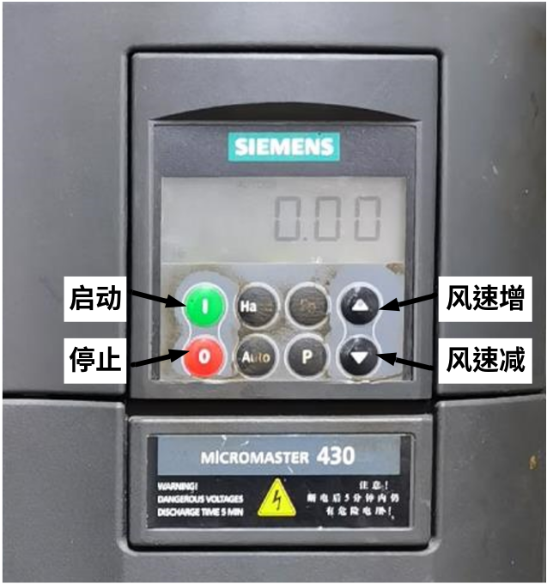
图 2 变频器控制面板及其按钮

